ПЛАН ЗАНЯТТЯ № 13

Вид заняття лабораторне заняття
Тема: Організація послідовного пошуку записів таблиць.
Мета заняття: Відпрацювання навичок організації взаємодії форм для пошуку записів таблиці.
Методи: практичне навчання.
Матеріально-технічне забезпечення та дидактичні засоби, ТЗН:
- ПЕОМ;
- ОС Windows;
- інструкція до лабораторної роботи №7.
Хід заняття
№ з/п | Зміст заняття, його структурних елементів | Відведений час
1 | 2 | 3
1 | Організаційна частина  1. Перевірка присутності студентів на занятті  2. Відповіді на питання студентів  3. Перевірка студентами готовності робочого місця виконання лабораторної роботи, наявність необхідного обладнання. | 3хв.
2 | Повідомлення теми, формулювання мети та мотивація навчальної діяльності. | 3 хв.
3 | Актуалізація опорних знань студентів. Фронтальне опитування:  - Робота з індексами.  - Відношення між таблицями їх типи. Встановлення зв’язків між таблицями.  - Створення індексів. | 10 хв.
4 | Інструктаж з техніки безпеки на робочому місці. | 3 хв.
5 | Самостійне виконання студентами завдань лабораторної роботи відповідно до інструкції. | 50 хв.
6 | Поточний контроль виконання роботи (бесіда, пояснення, відповіді на питання, вирішення проблемних ситуацій) | 5 хв.
7 | Захист звітів про роботу (якщо це передбачено робочою навчальною програмою). | 1 хв.
8 | Підсумки заняття  - Повідомлення: про що дізналися? Якими знаннями оволоділи? Над чим ще потрібно допрацювати?  - Оцінювання роботи студентів на занятті. | 5 хв.
9 | Викладач: ___________Юлія ТРОЩІЙ
ІНСТРУКЦІЯ
до проведення лабораторної роботи №__7___
1. Тема: «Організація послідовного пошуку записів таблиць.»
2. Мета проведення заняття: Відпрацювання навичок організації взаємодії форм для пошуку записів таблиці.

3. Матеріально-технічне оснащення робочого місця:
- ПЕОМ;
- ОС Windows;
- Microsoft Visual FoxPro 9;
- інструкція до лабораторної роботи №7.

4. Зміст і послідовність виконання завдання:
1. Створити головне меню програми з такими пунктами ( див. ЛР№4) :
- FILE
  - EXIT
- SEARCH
  - Послідовний пошук
  - Виконання пункту «Послідовний пошук» відкриє нову форму пошуку.
На формі компоненти :
- Grid
- Label
- TextBox
- CheckBox
2. Реалізувати послідовний пошук по будь-якому полю.
3. Зробити висновки.
4. Оформити звіт.

5. Методичні рекомендації щодо виконання й оформлення лабораторної роботи:
Числові функції
ABS () - абсолютне значення числового виразу
EXP () - обчислює експоненту
FLOOR () - округлює до найменшого цілого
INT () - ціла частина числа
SQRT () - корінь числа
LOG () - натуральний логарифм від числа
RAND () - випадкове число від 0 до 1
ROUND () - округлює число до вказаної кількості знаків після коми
% Або MOD () - повертає залишок від ділення
Символьні функції
$ - Пошук підрядка
LIKE () - порівняння символьних виразів по масці
ALLTRIM () - видаляє пробіли з початку та з кінця рядка
LTRIM () - видаляє пробіли на початку рядка
RTRIM () - видаляє пробіли в кінці рядка
ASC () - ASCII код символу
CHR ()-символ, відповідний ASCII кодом
STUFF () - замінює в рядку вказану кількість символів інший підрядком
LEN () - довжину рядка в символах
SPACE () - повертає рядок, сформовану з вказаного числа прогалин.
Функції перетворення типів даних
STR () - перетворює число в рядок
VAL () - перетворює рядок у число
CTOD () - перетворення з рядка в дату
DTOC () - перетворює дату в рядок
Функції для роботи з датою і часом
DATE () - повертає поточну дату або створює дату для заданого року, місяця і числа
DAY () - повертає день з дати
DOW () - повертає день тижня в числовому вигляді
SET CENTURY ON / OFF - відображати сторіччя в даті чи ні
SET DATE - вказує формат, в якому відображаються дати
Вирази.
Вирази бувають чотирьох типів: символьні, числові, логічні, дати і часу. Знаки операцій, використовувані у виразах.
У числових виразах використовуються наступні знаки операцій:
+, -, *, / - Чотири основні арифметичні операції;
% - залишок від ділення,
** (^) - зведення в степінь.
У логічних виразах використовуються оператори:
. NOT. (!),. AND. ,. OR. а також операції відносини:
<(менше),> (більше);
= (дорівнює);
<>,! =, # (не дорівнює);
<= (менше або дорівнює);
> = (Більше або дорівнює);
$ (порівняння підрядка);
== (повне порівняння рядків символів).
У символьних виразах використовуються операції:
+ (з'єднання рядків в одну, наприклад: "рядок 1" + "рядок 2");
- (те ж, але прогалини першого рядка поміщаються в кінець рядка-результату).
Змінні пам'яті не зберігаються, використовуються для зберігання проміжних даних. При необхідності їх можна зберегти у файлі. Мем.

При оформлюванні звіту слід дотримуватися таких вимог:
- сторінки формату А4 (210 x 297 мм маленький штамп);
- текст розміщають тільки з однієї сторони аркуша MS Word;
- орієнтація документу — книжкова;
- розміри полів: верхнє, нижнє, ліве – 20 мм, праве – 10 мм;
- міжрядковий інтервал полуторний - для тексту звіту,
- одинарний - для лістингу програм, таблиць і роздруківок даних;
- таблиці, рисунки підписувати;
- шрифт Times New Roman, розмір 12 - 14 пт.
Приклад виконання завдання:
- Розглянемо створення меню (Дивитися ЛР№4) :
- Створюємо проєкт та форму.
- Встановлюємо властивість форми ShowWindow = 2 - As Top Level Form.
- Створюємо меню відповідно до власного імені та теоретичних відомостей наведених вище.
- При відкритому конструкторі меню заходимо (у самій IDE FoxPro) View-> General Options ... і там ставиш галочку Top-Level Form.
- В методі INIT створеної форми необхідно вказати яке саме меню треба запустити :
DO menu1.mpr WITH THISFORM,.T.
- В методі QueryUnload необхідно закрити меню :
RELEASE MENUS menu1
- Виконуємо генерацію меню та запускаємо форму.
Код класу головної форми :
PROCEDURE Init
SET DEFAULT TO "C:\Visual FoxPro Projects\lab7"
&&SET PATH TO data,code,form,menu папки проєкту
CLOSE DATABASES
OPEN DATABASE lab_7_db
USE customer IN 1
DO menu2.mpr WITH thisform,.T.
ENDPROC

PROCEDURE Destroy
RELEASE MENUS [menu2] EXTENDED
ENDPROC
ENDDEFINE
Частина коду класу форми пошуку : 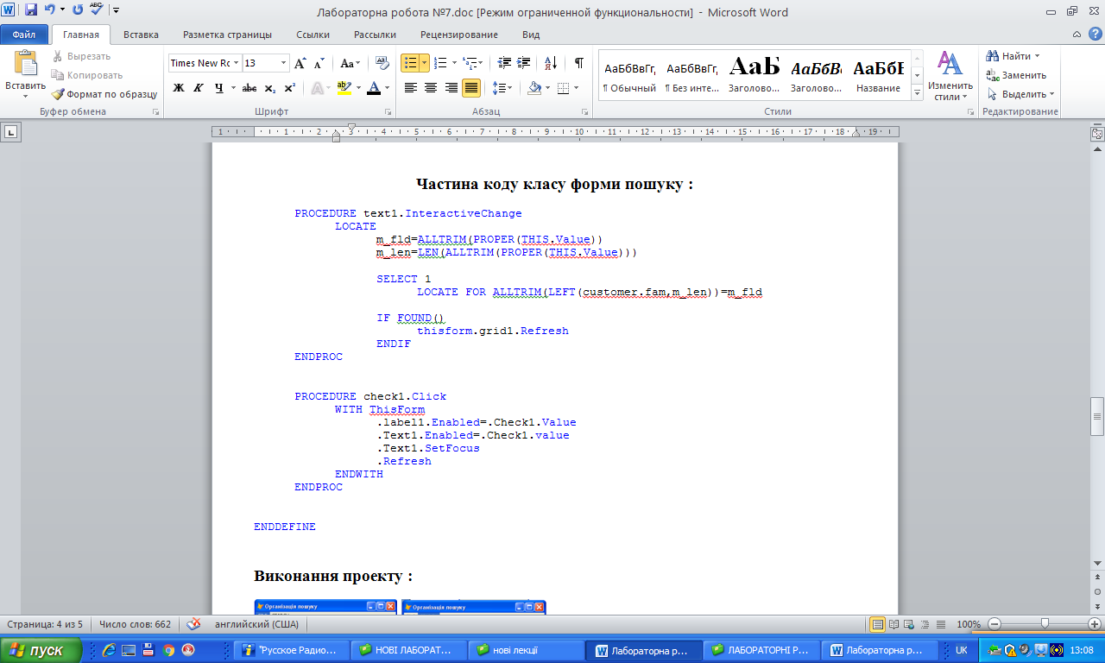
Виконання проєкту :
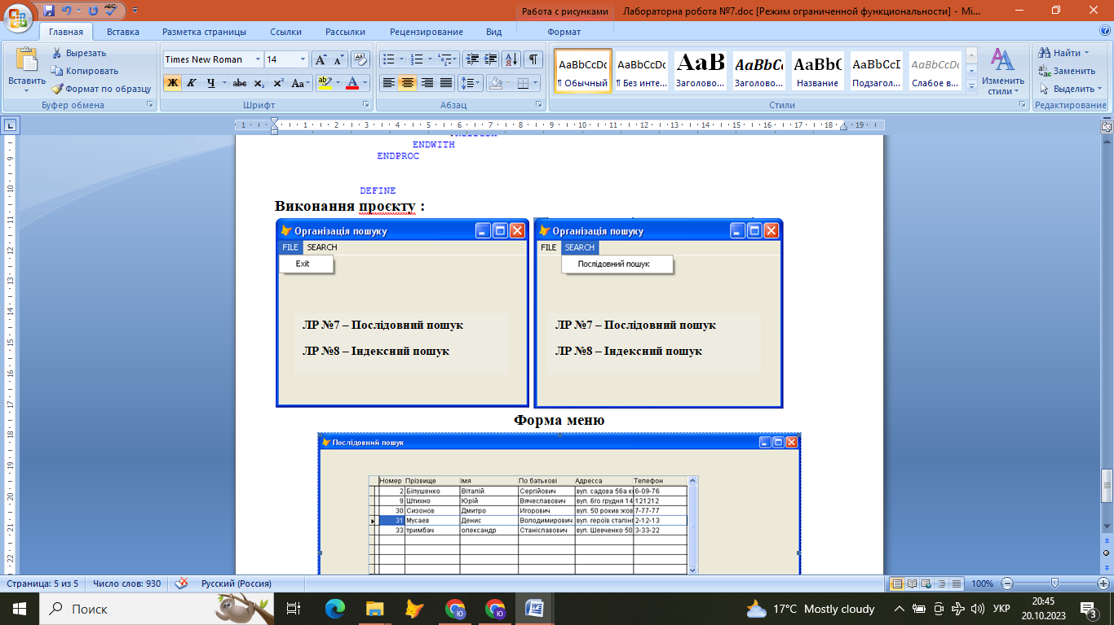
Форма меню
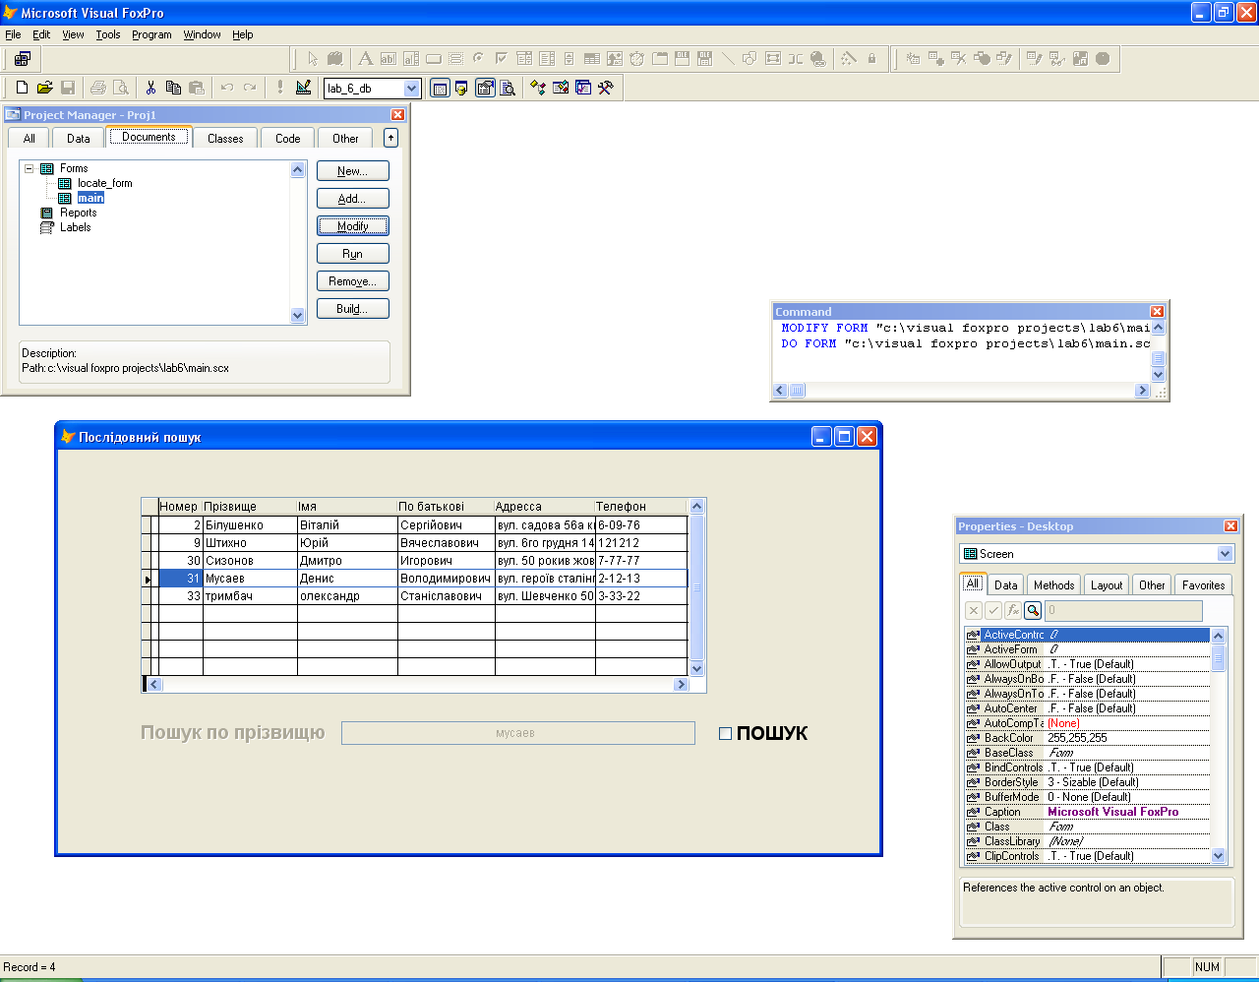
Форма виконання «Послідовного пошуку» по Прізвищю «Мусаев»

